附件1：
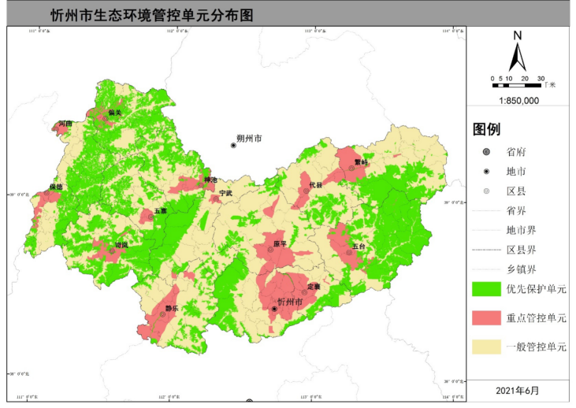
忻州市生态环境管控单元分布图

附件2：
忻州市生态环境管控单元汇总表
县（市、区） | 优先保护单元 | 重点管控单元 | 一般管控单元 | 合计（个）
忻府区 | 8 | 10 | 1 | 19
保德县 | 6 | 3 | 1 | 10
代县 | 9 | 4 | 1 | 14
定襄县 | 6 | 6 | 1 | 13
繁峙县 | 11 | 6 | 1 | 18
河曲县 | 6 | 2 | 1 | 9
静乐县 | 6 | 5 | 1 | 12
岢岚县 | 11 | 10 | 1 | 22
宁武县 | 9 | 3 | 1 | 13
偏关县 | 5 | 4 | 1 | 10
神池县 | 9 | 4 | 1 | 14
五台县 | 1 | 3 | 1 | 14
五寨县 | 8 | 3 | 1 | 12
原平市 | 10 | 7 | 1 | 18
忻州市 | 114 | 70 | 14 | 198

附件3：
表1 忻州市生态环境总体准入清单
管控类别 | 管控要求
空间布局约束 | 1.各县（市、区）人民政府应当按照国民经济和社会发展规划、国土空间规划和环境保护要求，制定规划，统筹安排，依法逐步对不符合产业政策和布局不合理的重污染企业实施关停搬迁。  2.对纳入生态保护红线的，其管控规则应以自然资源部最终出台的《生态保护红线管理办法》为准。  3.新建、改建、扩建“两高”项目须符合生态环境保护法律法规和相关法定规划要求。  4.石化、现代煤化工项目应纳入国家产业规划。新建、扩建石化、化工、焦化、有色金属冶炼、平板玻璃项目应布设在依法合规设立的产业园区。  5.禁止在居民区、学校、医疗和养老机构等周边规定范围内新建、扩建有色金属冶炼、焦化等行业企业。  6.加强矿山生态环境监管，禁止在自然保护区、水源地保护区域等重要生态保护地禁采区域内开矿。
污染物排放管控 | 1.污染物排放总量严格落实“十四五”相关目标指标。  2.“1+30”区域重点行业二氧化硫、氮氧化物、颗粒物和挥发性有机物全面执行大气污染物特别排放限值。  3.产业集聚区、工业园区要逐步取消自备燃煤锅炉，积极推进“煤改气”“煤改电”工程。  4.新建“两高”项目应按照《关于加强重点行业建设项目区域削减措施监督管理的通知》要求，依据区域环境质量改善目标，制定配套区域污染物削减方案，采取有效的污染物区域削减措施，腾出足够的环境容量。  5.国家或地方已出台超低排放要求的“两高”行业建设项目应满足超低排放要求。  6.鼓励企业使用新技术、新工艺、新设备、新产品、新材料，改造和提升传统产业，开展废弃物处理及再生资源综合利用，发展循环经济。  7.煤炭企业应当按照综合利用和处置煤矸石技术规范要求综合利用和处置煤矸石。
环境风险防控 | 1.建立健全突发环境事件应对工作机制，提高预防、预警、应对能力。  2.危险废物按规范收集、贮存、转运、利用、处置。
资源利用效率 | 1.水资源、土地资源及能源利用上线严格落实“十四五”相关目标指标。能源利用上线严格落实碳达峰、碳中和相关要求。  2.加快推进岩溶大泉泉源和重点保护区的保护和生态修复。  3.到2022年，全市用水总量控制目标为7.9亿立方米。  4.忻州市忻府区、原平市、定襄县实现平原地区散煤清零。  5.全市城市建成区绿化覆盖率2022年达到42%以上，城市国土绿化品质有效提升。  6.新建矿山必须按照绿色矿山标准建设，到2025年基本完成历史遗留矿山地质环境问题恢复治理工作，实现全市矿山地质环境根本好转。

表2 忻州市工业园区普适性生态环境准入清单

管控类别 | 普适性管控要求
空间布局约束 | 1、新建“两高”项目应按照《关于加强重点行业建设项目区域削减措施监督管理的通知》要求，依据区域环境质量改善目标，制定配套区域污染物削减方案，采取有效的污染物区域削减措施，腾出足够的环境容量。  2、禁止在居民区和学校、医院、疗养院、养老院、幼儿园等单位周边新建、改建、扩建可能造成土壤污染的建设项目。  3、加快城市建成区及周边重污染企业搬迁改造或关闭退出。对不符合产业政策或规划布局要求，无污染防治设施或污染防治设施简陋，且在原址不具备改造升级、继续生产条件的企业，列入关停取缔类，基本做到“两断三清”（切断工业用水、用电，清除原料、产品、生产设备）。  4、严格建设项目环境准入并落实园区规划环评。新建涉工业炉窑的建设项目，原则上要入园区，配套建设高效环保治理设施。  5、铸造企业的布局及厂址的确定应符合国家相关法律法规、产业政策以及各地方政府装备制造业和铸造行业的总体规划要求
污染物排放管控 | 1、强化工业集聚区污水集中治理。  2、禁止将重金属或者其他有毒有害物质含量超标的工业固体废物、生活垃圾或者污染土壤等用于土地复垦和生态修复。  3、对钢铁、建材、焦化、有色、化工、矿山等涉及大宗物料运输的重点用车企业，实施重污染天气应急响应。在重污染天气预警期间停止柴油货车进出厂区；重点用车企业要安装管控运输车辆的门禁和视频监控系统，监控数据至少保存一年以上。  4、尚未完成有组织和无组织排放治理任务实施停产治理的砖瓦窑、锻造等行业工业企业和未完成炉膛直径3米以下燃料类煤气发生炉、一段式煤气发生炉淘汰任务的工业企业要加快改造和淘汰，严格落实物料转运、物料堆场、生产工艺、厂区环境等环节的无组织排放精准管控要求，完成治理，备案销号。  5、实现对地下水污染源的全面监控，有效控制影响地下水环境安全的污染河流与污染场地、渗坑及渗漏带。  6、强化工业园区的土壤环境管理，严控工业企业重金属排放量。  7、2023年10月底前，焦化企业全面完成超低排放改造。  8、全面推进焦化产业园区化、链条化、绿色化、高端化发展，实现焦化行业技术装备水平质的提升。
环境风险防控 | 1、涉及有毒有害、易燃易爆物质新建、改扩建项目，严控准入要求。  2、园区风险防控体系要求：构建三级环境风险防控体系，强化危险化品泄露应急处理措施，确保风险可控。针对化工园区进一步强化风险防控。  3、工业固体废物和危险废物的贮存、处置、利用单位，应当按照相关标准要求，建设防渗漏、防流失、防扬散等设施，并进行定期维护，保证其正常运行和使用。
资源利用效率 | 1、园区要在规划布局时，统筹供排水、水处理及循环利用设施建设，进行节水评价。  2、铸造企业应执行铸造企业规范条件（T/CFA 0310021 -- 2019）相关要求

表3 忻州市重点流域普适性生态环境准入清单

管控类别 | 管控要求
空间布局约束 | 1.严格执行《山西省黄河流域生态保护和高质量发展规划》相关要求。  2.汾河流域、滹沱河流域划定河源、泉域重点保护区，完成保护区的生态措施，完成流域生态修复的土地资源优化配置，基本建成水资源合理配置和高效利用体系。  3.汾河、滹沱河干流及主要支流沿岸禁止新建焦化、化工、农药、有色冶炼、造纸、电镀等高风险项目和危险化学品仓储设施。  4.汾河干流河道水岸线以外原则上不小于100米、支流原则上不小于50米，划定生态功能保护线，建设缓冲隔离防护林带和水源涵养林带，改变农防段种植结构，提高汾河流域河流自净能力。  5.汾河干流河岸两侧各2公里范围禁止新建炼焦、冶炼、洗煤、选矿、造纸、化工、电镀等严重污染水环境的企业；已建成的严重污染水环境的企业，应当限期改造或者搬迁。  6.滹沱河流域内的建设项目选址应当避让生态保护区、河流源头和岩溶泉域重点保护区，无法避让的，应当采取保护措施，提高防治标准，防止造成生态破坏。  7.严格限制地下水开采，未经有关部门批准，任何单位和个人不得凿井取水。  8.地下水开采按照省人民政府划定的禁采区和限采区实行水量、水位双控制管理。在禁止开采区内，不得新开凿深井；在限制开采区内，不得增加地下水取水总量，并逐年削减地下水取水量；地下水开采区内地下水实际开采量不得超过地下水可开采量，开采强度不得超过地下水补给量。  9.禁止在河源、河道保护范围内堆放、倾倒砂、石、土、矸石、尾矿、废渣等废弃物。任何单位和个人不得在滹沱河流域饮用水水源保护区建设与水环境保护无关的项目，不得从事影响饮用水水源水质的活动。
污染物排放  管控 | 1.强化黄河流域及重点区域水环境保护和水污染防治。  2.禁止将含有汞、镉、砷、铬、铅、氰化物、黄磷等的可溶性剧毒废渣向水体排放、倾倒或者直接埋入地下。  3.禁止城乡生活污水、垃圾直接进入河道。新建集中处理污水设施，应当符合脱氮除磷达标排放要求。禁止农田灌溉退水直接排入水体。  4.汾河流域内所有县界城镇入河排污口水质应当达到地表水环境质量Ⅴ类及以上标准。  5.禁止向汾河流域干流、支流及河滩、岸坡、坑塘、溶洞倾倒垃圾、废渣等固体废物或者堆放其他污染物。  6.在汾河流域内从事农副产品加工、规模化畜禽养殖等生产活动的，应当采取有效措施，防止水污染。  7.在汾河流域农田灌溉水体中，禁止倾倒垃圾、废渣等固体废物；禁止浸泡、清洗、丢弃装贮过油类、有毒污染物的车辆与器具；禁止排放油类。  8.将节水、节能、资源综合利用、清洁和可再生能源等项目列为滹沱河流域重点发展领域。  9.到2030水平年滹沱河全部功能区水质达标，并进一步向优良发展。
环境风险防控 | 1.在流域内输送、存贮废水和污水的管道、沟渠、坑塘等，应当采取防渗漏措施。
资源利用效率 | 1.恢复汾河流域水域和湿地，在确保防洪安全的前提下，增强河道及其两侧调蓄水功能，科学利用洪水资源。通过对滹沱河干、支流重点县城河段蓄水以及滹沱河干流大堤外侧低洼滩涂、鱼塘、沙坑等进行整修，修建一批能调蓄径流的“珍珠串”状水域，蓄滞洪水。  2. 滹沱河流域水资源配置应当统筹兼顾上下游、左右岸和有关地区之间的利益，推进流域内河湖连通，实现多源互补，恢复流域生态功能。水资源应当严格限制使用地下水，合理使用地表水，优先使用中水和再生水，有效涵养和保护地下水。

